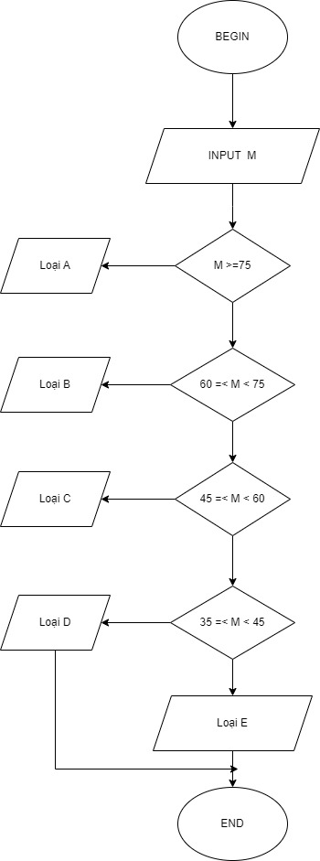

BEGIN

INPUT M = số thang điểm 100

IF M>=75

DISPLAY “ Loại A”

ELSE

IF 60<= M<75

DISPLAY “ Loại B”

ELSE

IF 45<=M<60

DISPLAY “ Loại C”

ELSE

IF 35<= M< 45

DISPLAY “Loại D”

ELSE

DISPLAY “ Loại E”

ENDIF

ENDIF

ENDIF

ENDIF

END